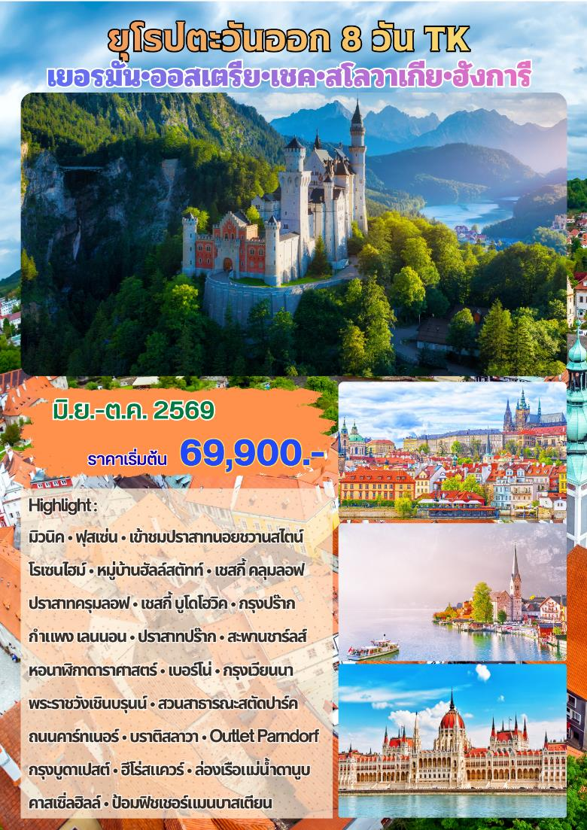

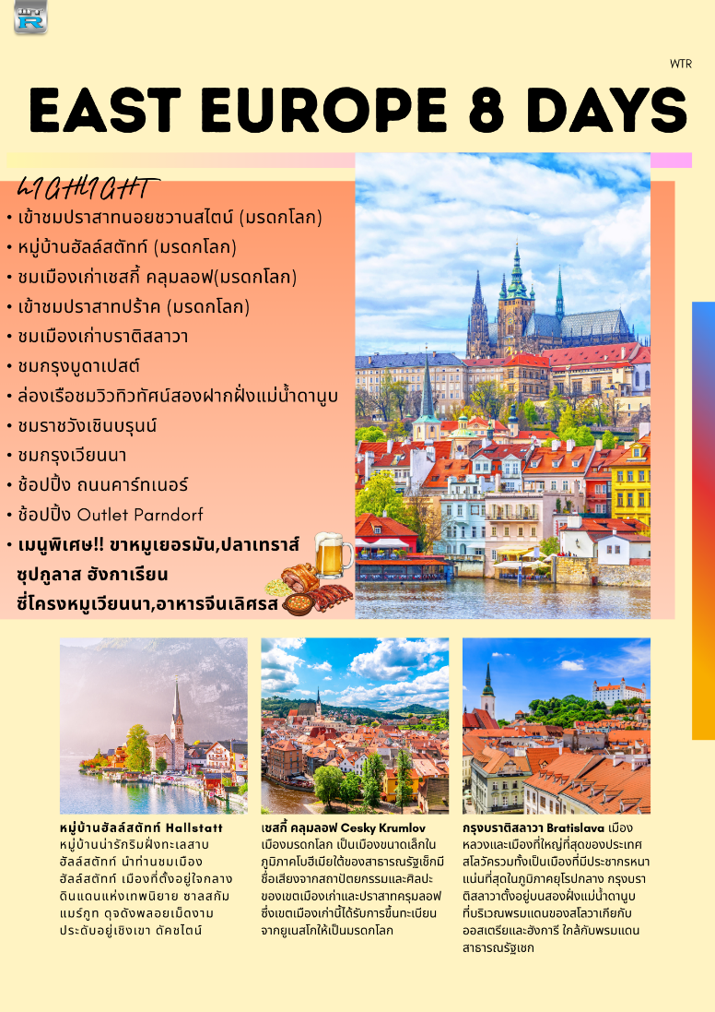

วันที่(1) ท่าอากาศยานสุวรรณภูมิ • อิสตันบูล
19.30 น. คณะพร้อมกัน ณ สนามบินสุวรรณภูมิ อาคารผู้โดยสารระหว่างประเทศประตู 8 เคาน์เตอร์ S ของสาย การบินเตอร์กิช แอร์ไลน์ พบเจ้าหน้าที่คอยอำนวยความสะดวก
22.45 น. ออกเดินทางสู่งอิสตันบูล ประเทศตุรกี โดยเที่ยวบินที่ TK069
วันที่(2) อิสตันบูล • มิวนิค • ฟุสเซ่น • เข้าชมปราสาทนอยชวานสไตน์ • โรเซนไฮม์
04.55 น. เดินทางถึงประเทศตุรกี ให้ท่านแวะพักเปลี่ยนเครื่อง
07.25 น. ออกเดินทางสู่สนามบินมิวนิค, ประเทศเยอรมนี โดยเที่ยวบินที่ TK1629
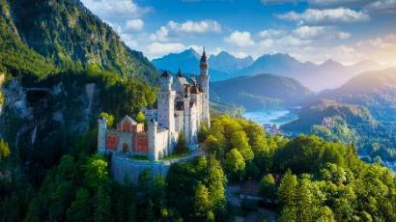
09.05 น. เดินทางถึงท่าอากาศยานนานาชาติมิวนิค, ประเทศเยอรมนี หลังผ่านพิธีการตรวจคนเข้าเมืองและด่านศุลกากรเรียบร้อยแล้ว / จากนั้นนำท่านออกเดินทางสู่ “เมืองฟุสเซ่น” ในแคว้นบาวาเรียของเยอรมนี เมืองชนบทเล็กๆ ที่แสนโรแมนติก ที่ตั้งอยู่ทางแคว้นบาวาเรียตอนใต้ของเยอรมนี ติดชายแดน ชมกับทิวทัศน์ริมสองข้างทางที่เต็มไปด้วยความเขียวขจีของขุนเขา นำท่านนั่งรถมินิบัสขึ้นสู่ที่ตั้งของ “ปราสาทนอยชวานสไตน์” Neuschwanstein (กรณีอากาศไม่เอื้ออำนวย เพื่อความปลอดภัยขอผู้เดินทาง ทางบริษัทขอสงวนสิทธิ์ในการนำท่านเดินเท้าขึ้นแทน) นำท่าน ขึ้นสู่จุดชมวิวปราสาทนอยชวานสไตน์ ณ สะพานมาเรียน บรุ๊ค ให้ท่านได้เก็บภาพความสวยงามของสถาปัตยกรรมที่เป็นเอกลักษณ์ท่ามกลางเทือกเขา บาวาเรีย แอล์ป
เที่ยง บริการอาหารมื้อกลางวัน ณ ภัตตาคาร เมนูพิเศษ!! ขาหมูเยอรมันพร้อมเครื่องดื่ม
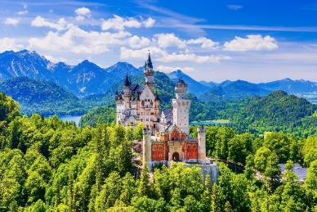
บ่าย นำท่าน “เข้าชมปราสาทนอยชวานสไตน์” Neuschwanstein ซึ่งเป็นปราสาทตั้งอยู่ในเทือกเขาแอลป์ สร้างในสมัยพระเจ้าลุดวิกที่ 2 แห่งบาวาเรีย ในช่วง ค.ศ. 1845-86 เป็นปราสาทที่งดงามมากที่สุดอีกแห่งหนึ่งของโลก ตัวปราสาทตั้งอยู่บนบนหินผาขนาดใหญ่ยักษ์ สูงกว่า 200 เมตร เหนือเกาะแก่งของแม่น้ำพอลลัท เป็นปราสาทหลังใหญ่สีขาว ตั้งอยู่กลางป่าเขาลำเนาไพร ที่ซึ่งมีสีสันแปลกแปลง แตกต่างไปในแต่ละฤดูกาลได้ ปราสาทหลังนี้ เพิ่งได้รับขนานนามว่า “นอยชวานสไตน์” ก็เพียงภายหลังจากที่ กษัตริย์ลุดวิกที่ 2 ได้เสด็จสวรรคตแล้วในปี 1886 แม้กระทั่งราชาการ์ตูนอย่าง “วอล์ทดิสนีย์” ยังได้จำลองแบบปราสาทแห่งนีไปเป็นปราสาทในเทพนิยาย อันเปรียบเสมือนสัญลักษณ์ของดิสนีย์แลนด์ **กรณีคิวการเข้าชม ปราสาทนอยชวานชไตน์เต็ม บริษัทฯขอสงวนสิทธิ์ในการนำท่านไปถ่ายรูปคู่กับปราสาทนอยชวานชไตน์ (ภายนอก) และนำท่านเข้าชม ปราสาทโฮเฮนชวานเกาแทน** ได้เวลาอันสมควรนำท่านออกเดินทางสู่ เมืองโรเซนไฮม์
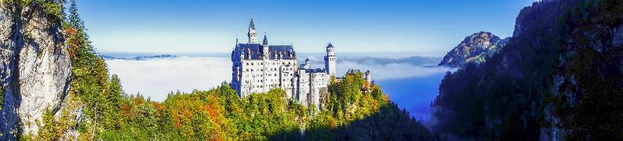

ค่ำ บริการอาหารมื้อค่ำ ณ ภัตตาคาร
พักที่: TRYP by Wyndham Rosenheim / หรือที่พักระดับใกล้เคียง
วันที่(3) โรเซนไฮม์ • หมู่บ้านฮัลล์สตัทท์ • เชสกี้ คลุมลอฟ • ปราสาทครุมลอฟ • เชสกี้ บูโดโฮวิค
เช้า บริการอาหารมื้อเช้า ณ ห้องอาหารของโรงแรมที่พัก
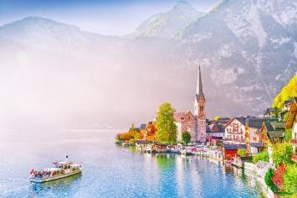
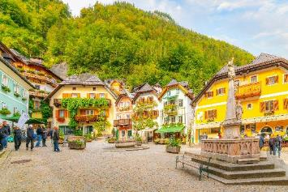
นำท่านออกเดินทางสู่ “หมู่บ้านฮัลล์สตัทท์” (Hallstatt) หมู่บ้านน่ารักริมฝั่งทะเลสาบฮัลล์สตัทท์ นำท่านชมเมืองฮัลล์สตัทท์ เมืองที่ตั้งอยู่ใจกลางดินแดนแห่งเทพนิยาย “ซาลสกัมแมร์กูท” ดุจดังพลอยเม็ดงามประดับอยู่เชิงเขา “ดัคชไตน์” ดินแดนที่ทรงคุณค่าทางประวัติศาสตร์และวัฒนธรรม ครอบคลุมอาณาบริเวณ เมืองฮัลล์สตัทท์, โกเซา, โอแบร์ทราวน์ และบาดกอยแซร์น รวมกันเป็นศูนย์กลางของ “อิน เนอร์ซาลสกัมแมร์กูท” ดินแดนซึ่งมีวัฒนธรรมสืบทอดต่อกันมานานถึง 3,500 ปี หมู่บ้านในบริเวณนี้ร่ำรวยเพราะเหมืองเกลือที่ทำกันมาตั้งแต่สมัยกลางของยุคสำริดช่วยสร้างความเจริญให้ท้องถิ่น นำท่านเที่ยวชมสถาปัตยกรรมที่มีเสน่ห์เฉพาะตัวด้วยการตกแต่งบ้านด้วยงานไม้และวิถีชีวิตชาวเมืองท้องถิ่นที่ยังคงยึดติดกับจารีตประเพณีดั้งเดิม หัวหน้าทัวร์จะนำท่านเดินผ่านตัวเมืองไปสู่จุดชมวิวที่อยู่ท้ายหมู่บ้านระหว่างทางผ่านชมบ้านเรือนและร้านขายของที่ระลึกมากมาย (บริเวณจุดชมวิวขอความกรุณาทุกท่านไม่ส่งเสียงดังหรือเข้าไปถ่ายรูปในบริเวณบ้านของคนท้องถิ่น)
เที่ยง บริการอาหารมื้อกลางวัน ณ ภัตตาคาร เมนูพิเศษ!!! ปลาเทราส์ รสเลิศ
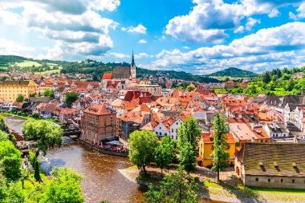
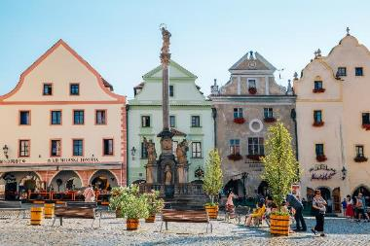
บ่าย นำท่านออกเดินทางสู่ “เมืองเชสกี้ คลุมลอฟ” (Cesky Krumlov) เมืองมรดกโลก เป็นเมืองขนาดเล็กในภูมิภาคโบฮีเมียใต้ของสาธารณรัฐเช็กมีชื่อเสียงจากสถาปัตยกรรมและศิลปะของเขตเมืองเก่าและปราสาทครุมลอฟซึ่งเขตเมืองเก่านี้ได้รับการขึ้นทะเบียนจากยูเนสโกให้เป็นมรดกโลก จากนั้นนำท่านชมเมืองเชสกี้ คลุมลอฟ ด้วยทำเลที่ตั้งของตัวเมืองที่มีน้ำล้อมรอบทำให้กลายเป็นปราการที่สำคัญในการป้องกันข้าศึกในอดีตเคยเป็นศูนย์กลางด้านการปกครองการพิพากษาคดีและการจัด เก็บภาษีต่อมาในปี ค.ศ.1963 ได้รับการประกาศว่าเป็นเมืองที่ได้รับการอนุรักษ์และภายหลังจากมีการ เปลี่ยนแปลงทางสังคมของประเทศ ในตอนปลายปี ค.ศ.1989 ได้มีการบูรณะอาคารและปราสาทครั้งใหญ่โดยยังคงรักษารูปแบบเดิมไว้อย่างน่าชื่นชม จากประวัติศาสตร์ที่ยาวนาน มีความสำคัญและโดดเด่นในการอนุรักษ์สถาปัตยกรรมอันทรงคุณค่า ทำให้องค์การยูเนสโก้ได้ขึ้นทะเบียนเมืองครุมลอฟให้เป็นเมืองมรดกโลกในปี ค.ศ.1992 นำท่านชมความสวยงามของ “ปราสาทครุมลอฟ” (Cesky Krumlov Castle) เป็นปราสาทที่ใหญ่เป็นอันดับสองของสาธารณรัฐเช็ครองจากปราสาทปร๊าก จากนั้นนำท่านออกเดินทางสู่ เมืองเชสกี้ บูโดโฮวิค Ceske Budejovice
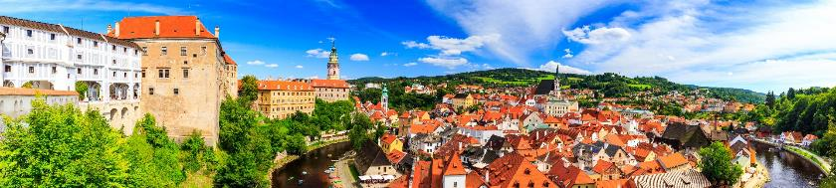

ค่ำ บริการอาหารมื้อค่ำ ณ ภัตตาคาร
พักที่: Clarion congress Ceske budejovice หรือที่พักระดับใกล้เคียง

วันที่(4) เชสกี้ บูโดโฮวิค • กรุงปร๊าก • กำแพง เลนนอน
ปราสาทปร๊าก • สะพานชาร์ลส์ • หอนาฬิกาดาราศาสตร์ • เบอร์โน่
เช้า บริการอาหารมื้อเช้า ณ ห้องอาหารของโรงแรมที่พัก
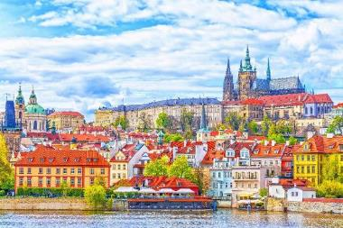
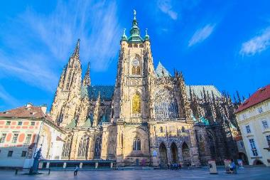
จากนั้นนำท่านออกเดินทางสู่ “กรุงปร๊าก” (Prague) เมืองหลวงของสาธารณรัฐเชค ซึ่งตั้งอยู่ริมสองฟากฝั่งแม่น้ำวัลตาวา นำท่านเข้าชมความยิ่งใหญ่ของ “ปราสาทปร๊าก” ซึ่งถูกสร้างขึ้นในปีค.ศ.885โดยเจ้าชายบริโวจเดิมในสมัยกลางเคยเป็นที่ประทับของกษัตริย์สมัยต่างๆ ในจักรวรรดิโบฮีเมีย ปัจจุบันนี้ได้ถูกใช้เป็นทำเนียบรัฐบาลและเป็นที่พำนักของประธานาธิบดีแห่งสาธารณรัฐเช็ค นำท่านเดินทางเข้าสู่ศูนย์กลางของปราสาทที่แวดล้อมไปด้วยโบราณสถานเก่าแก่อายุกว่า650ปี ชมความใหญ่โตโอ่อ่าของ “มหาวิหารเซนต์วิตัส” โบสถ์เก่าแก่สไตล์โกธิกที่สร้างขึ้นในปี ค.ศ.1929 เป็นมหาวิหารอันศักดิ์สิทธิ์ที่มีคุณค่าอย่างยิ่งของชาวเชคฯ ทุกคนเนื่องจากใช้เป็นที่เก็บพระศพของกษัตริย์พระองค์ต่างๆ อีกทั้งยังเป็นที่เก็บมงกุฎเพชรที่ทำขึ้นในสมัยพระเจ้าชาร์ลส์ที่ 4
เที่ยง บริการอาหารมื้อกลางวัน ณ ภัตตาคาร
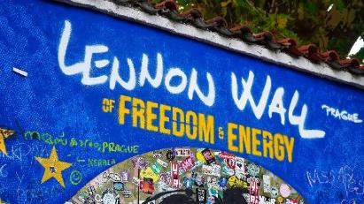
บ่าย จากนั้นนำท่านแวะเก็บภาพกับ กำแพง เลนนอน Lennon Wall เป็นกำแพงกราฟิตี้ที่มีชื่อเสียงในกรุงปราก ประเทศเชค เดิมทีเป็นสัญลักษณ์ของการต่อต้านและการแสดงออกอย่างสันติของเยาวชนชาวเช็กในช่วงยุคคอมมิวนิสต์กำแพงนี้เริ่มขึ้นในปี 1980 หลังจากการเสียชีวิตของ จอห์น เลนนอน นักร้องนำวง The Beatles ศิลปินและนักเคลื่อนไหวได้ร่วมกันวาดภาพของเขาและเขียนข้อความเกี่ยวกับสันติภาพลงบนกำแพงและได้กลายเป็นพื้นที่แสดงออกทางความคิดการต่อต้านและการสนับสนุนสันติภาพของผู้คน ปัจจุบันกำแพงเลนนอนเป็นสัญลักษณ์ของเสรีภาพในการแสดงออกและการเคลื่อนไหวเพื่อสันติภาพและยังคงเป็นสถานที่ที่ผู้คนจากทั่วโลกมาแสดงความคิดเห็นและสร้างสรรค์งานศิลปะ
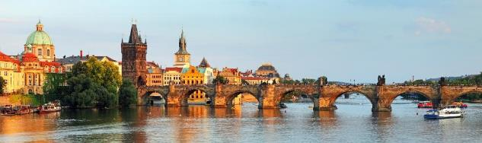

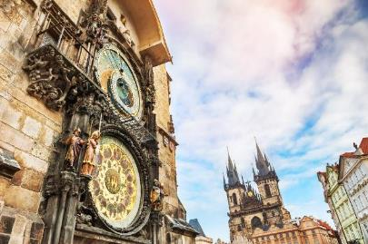
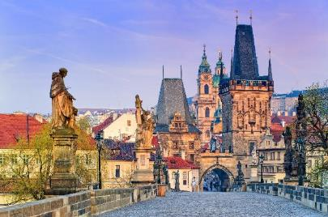
บนกำแพง กำแพงเลนนอนยังเป็นแรงบันดาลใจให้เกิดกำแพงเลนนอนอื่นๆ ทั่วโลก เช่น ในฮ่องกง ซึ่งถูกใช้เป็นสัญลักษณ์ของการประท้วงเพื่อประชาธิปไตย นำท่านเข้าสู่เขตเมืองเก่า ชม “สะพานชาร์ลส์” สะพานสัญลักษณ์ของกรุงปร๊าก ที่สร้างข้ามแม่น้ำวัลตาวาในช่วงศตวรรษที่14 ด้วยสถาปัตยกรรมแบบโกธิก ตลอดราวสะพานมีประติมากรรมหินทรายรูปปั้นของนักบุญต่างๆ ถึง 30 รูป ชม “จัตุรัสเมืองเก่าสตาเรเมสโต” บริเวณโดยรอบ ล้วนเป็นอาคาร และวิหารเก่าแก่อายุกว่า 600 - 700 ปี ที่มีความงดงามโดดเด่น ชม “อนุสาวรีย์ยานฮุส” ผู้นำฝ่ายปฏิรูปศาสนาซึ่ งถูกกล่าวหาว่าเป็นพวกนอกรีตและถูกเผาทั้งเป็น ชม “หอนาฬิกาดาราศาสตร์” ที่ทุกๆ 1 ชั่วโมงจะมีตุ๊กตาสาวกพระคริสต์ (12 Apostles) ออกมาเดินผ่านหน้าต่างเล็กๆ ด้านบน ได้เวลาอันควร นำท่านออกเดินทางมุ่งหน้าสู่ “เมืองเบอร์โน่” เมืองใหญ่อันดับสองของเช็ก รองจากปราก อดีตเมืองหลวงของภูมิภาคประวัติศาสตร์โมราเวีย และปัจจุบันเป็นเมืองหลวงของเซาท์โมราเวีย หรือที่เรียกกันว่า “ทัสคานีโมราเวียน”
****อิสระอาหารค่ำเพื่อความสะดวกในการช้อปปิ้ง****
พักที่: Grand Hotel Brno / หรือที่พักระดับใกล้เคียง
วันที่(5) เบอร์โน่ • กรุงเวียนนา • เก็บภาพพระราชวังเชินบรุนน์ • สวนสาธารณะสตัดปาร์ค
ถนนคาร์ทเนอร์ • บราติสลาวา
เช้า บริการอาหารมื้อเช้า ณ ห้องอาหารของโรงแรมที่พัก
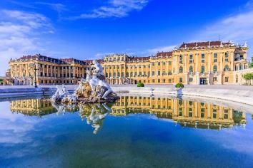
จากนั้นนำท่านออกเดินทางสู่ “กรุงเวียนนา” (Vienna) ผ่านชม “ถนนวงแหวน ” Ring Strasse ผ่านชม โรงอุปรากร (โอเปร่าเฮาส์), พระราชวังฮอฟบวร์ก, อาคารรัฐสภา, ศาลาว่าการ, มหาวิทยาลัยเวียนนา,โบสถ์ประจำเมือง, ศาลสูง ฯลฯ นำท่าน “เก็บภาพ พระราชวังเชินบรุนน์” (Schonbrunn Palace) เข้าชมสวนที่สวยงามของพระราชวังฤดูร้อนอันยิ่งใหญ่ ของราชวงศ์ฮัปสบวร์กที่ถูกสร้างขึ้นในปลายศตวรรษที่ 17 โดยพระประสงค์ของ “พระนางมาเรียเทเรซ่า” จักรพรรดินีแห่งจักรวรรดิโรมันที่ตั้งพระทัยว่า จะสร้างพระราชวังแห่งนี้ให้มีความงดงามไม่แพ้พระราชวังแวร์ซายส์ในกรุงปารีส
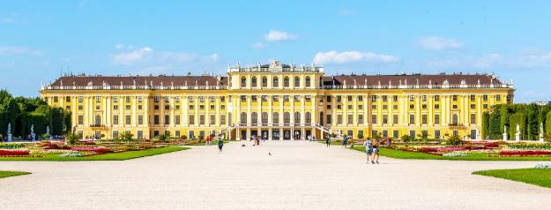

เที่ยง บริการอาหารมื้อกลางวัน ณ ภัตตาคาร เมนูพิเศษ ซี่โครงหมูเวียนนา
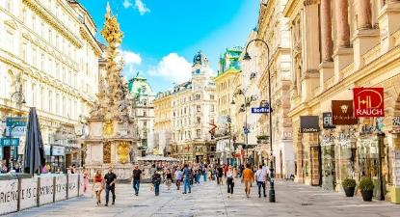
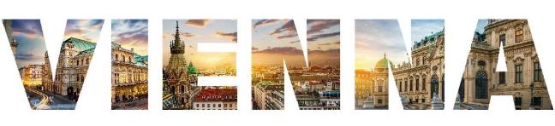
บ่าย จากนั้นนำท่านเดินทางสู่ “สวนสาธารณะสตัดปาร์ค” สวนสาธารณะอันร่มรื่นใจกลางเมือง ชม “อนุสาวรีย์ โยฮันสเตร้าส์ จูเนียร์” (Johann Strauss) ศิลปินที่มีชื่อเสียงก้องโลก นำท่านเดินทางเข้าสู่ “ถนนคาร์ทเนอร์” ย่านถนนการค้าที่ตั้งอยู่ใจกลางเมือง มีห้างสรรพสินค้าและร้านค้าต่างๆ มากมาย เชิญท่านเลือกซื้อหาของฝากจากออ สเตรีย อาทิเช่น เครื่องแก้วเจียระไน, คริสตัล ของที่ระลึก และ สินค้าแบรนด์เนมชื่อดังของยุโรป พร้อมชม “โบสถ์เซนต์สตีเฟน” (St. Stephen Cathedral) เป็นโบสถ์เก่าแก่สร้างในศิลปะโกธิกตั้งแต่คริสต์ศตวรรษที่ 13 ถือเป็นโบสถ์คู่บ้านคู่เมืองของประเทศออสเตรีย ได้เวลาอันควรนำ

ท่านออกเดินทางมุ่งหน้าสู่ กรุงบราติสลาวา เมืองหลวงและเมืองที่ใหญ่ที่สุดของประเทศสโลวัค รวมทั้งเป็นเมืองที่มีประชากรหนาแน่นที่สุดในภูมิภาคยุโรปกลาง
****อิสระอาหารค่ำเพื่อความสะดวกในการช้อปปิ้ง****
พักที่: Hotel Bratislava / หรือที่พักระดับใกล้เคียง
วันที่(6) กรุงบราติสลาวา • ชมเมืองเก่าบราติสลาวา • ช้อปปิ้ง Outlet Parndorf
กรุงบูดาเปสต์ • ฮีโร่สแควร์
เช้า บริการอาหารมื้อเช้า ณ ห้องอาหารของโรงแรมที่พัก
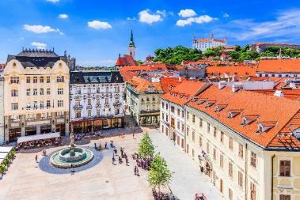
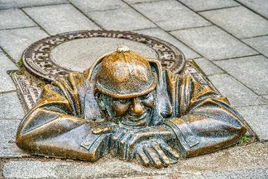
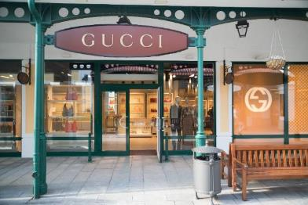
นำท่านเข้าชมเมืองเก่าบราติสลาวา Bratislava สัมผัสบรรยากาศเมืองเก่า แวะถ่ายภาพกับโรงละครโอเปร่า สัญลักษณ์แห่งความหรูหราของประเทศ แวะเก็บภาพรูปปั้นที่ซ่อนอยู่ในตัวเมือง ไม่ว่าจะเป็นรูปปั้นนโปเลียนหน้าสถานทูตฝรั่งเศส หรือรูปปั้นปาปารัซซี่รวมถึงไฮไลท์ของเมืองคือรูปปั้นของคนตกท่อจากนั้นนำท่านชม “ประตูไมเคิล” ซึ่งซุ้มประตูไมเคิลก่อสร้างสไตล์โกธคิสูง 51 เมตร มีอยู่ทั้งหมด 4 แห่ง ปัจจุบันเป็น ประตูเพียงแห่งเดียวที่ยังเหลืออยู่ ประตูไมเคิลมียอดโดมทรงหัวหอมตามศิลปะบารอค 3 ชั้น ลดหลั่นกัน ประตูแห่งนี้ตั้งอย่างศูนยก์ลางเมืองเก่า สองฝั่งถนนมีอาคารเก่าแก่หลาก สีสัน สไตล์อาร์ตนูโวตั้งเรียงรายอยู่ทำให้บรรยากาศคึกคัก นำท่านชม “รูปปั้นคนตกท่อคูมิล” (Man at Work) ที่โด่งดัง ณ แห่งนี้เคยถูกรถชนมาแล้วถึง 2 ครั้ง ในปัจจุบันจึงมีป้าย เขียนว่า “Man at Work” ปักอยู่บริเวณดังกล่าว เป็นสัญลักษณ์ช่วงที่เป็นคอมมิวนิสต์ และตำนานยังกล่าวต่อไปว่าอาจจะเป็นคุณลุงที่เหน็ดเหนื่อยกับการทำงานอยากจะพักผ่อนบ้างตามประสาคนทำงานหนัก นำท่านออกเดินทางเข้าสู่ “Outlet Parndorf” ให้ท่านได้มีเวลาเลือกซื้อสินค้าแบรนด์เนมมากมายในราคาพิเศษ เช่น Lacoste, Samsonite, McGregor, Prada, New Balance, Hallhuber, Gucci, Michael Kors, Guess, Polo Ralplauren, Geox, Bally, Armani, Burberry, Camel, Timberland, Vans, Levi’s, Diesel, Nike, Adidas ฯลฯ
****อิสระอาหารกลางวันเพื่อความสะดวกในการช้อปปิ้ง****
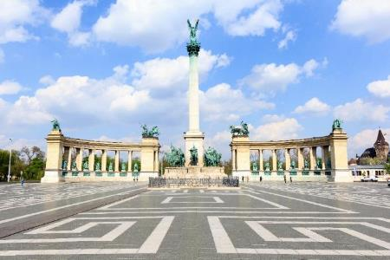
บ่าย นำท่านเดินทางสู่ “กรุงบูดาเปสต์” (Budapest) เมืองหลวงข องประเทศฮังการี เมืองที่มีแม่น้ำดานูบไหลผ่านกลางเมือง นำท่านชม “ฮีโร่สแควร์” ซึ่งเป็นลานโล่งกว้างขนาดใหญ่ พร้อมชม “อนุสาวรีย์แห่งสหัสวรรษ” ที่สร้างขึ้นเพื่อเฉลิมฉลองการก่อตั้งอาณาจักรฮังการีครบรอบ 1,000 ปี
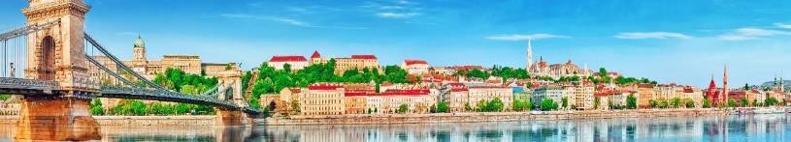

ค่ำ บริการอาหารมื้อค่ำ ณ ภัตตาคารเมนูพิเศษซุปกูลาส ฮังกาเรียน
พักที่: Holiday Inn Budapest - Budaörs / หรือที่พักระดับใกล้เคียง

วันที่(7) กรุงบูดาเปสต์ • ล่องเรือชมวิวทิวทัศน์สองฝากฝั่งแม่น้ำดานูบ • คาสเซิ่ลฮิลล์
ป้อมฟิชเชอร์แมนบาสเตียน • เดินทางกลับ
เช้า บริการอาหารมื้อเช้า ณ ห้องอาหารของโรงแรมที่พัก
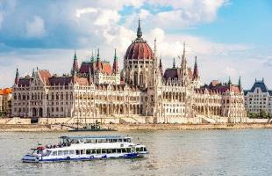
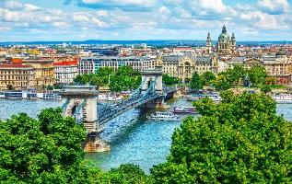
นำท่าน “ล่องเรือชมวิวทิวทัศน์สองฝากฝั่งแม่น้ำดานูบ”แม่น้ำนานาชาติไหลผ่านหลายประเทศ ในยามอากาศดีสายน้ำสีฟ้าใสเปล่งประกายให้ดูโดดเด่นวิวทิวทัศน์ที่สวยที่สุด ระหว่างการล่องเรือท่านจะได้ชม “อาคารรัฐสภาที่สวยที่สุดของยุโรป” สัญลักษณ์ของประเทศ อาคารนี้ถูกสร้างแบบ นีโอโกธิคอันโดดเด่น ชมอาคารบ้านเรือนสถาปัตยกรรมเก่าแก่คู่บ้านคู่เมืองและชีวิตความเป็นอยู่ของผู้คนสองฟากฝั่งแม่น้ำดานูบที่สวยงามเกินคำบรรยาย ชมวิวทิวทัศน์ของเมืองบูดาเปสต์อันสวยงาม
เที่ยง บริการอาหารมื้อกลางวัน ณ ภัตตาคาร
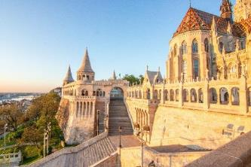
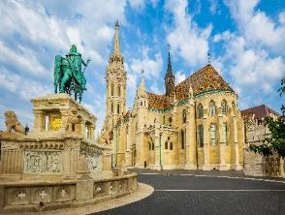
บ่าย นำท่านเดินทางขึ้นสู่ “คาสเซิ่ลฮิลล์” ชม “ป้อมฟิชเชอร์แมนบาสเตียน” ที่สร้างขึ้นเพื่อระลึกถึงความกล้าหาญของชาวประมงผู้เสียสละชีวิตเพื่อปกป้องบ้านเมืองในช่วงที่ถูกมองโกลรุกรานในปี ค.ศ.1241-1242 ชม “อนุสาวรีย์ของพระเจ้าสตีเฟ่น” ปฐมกษัตริย์ของชาวแมกยาร์ทรงม้าเด่นเป็นสง่าอยู่หน้าป้อมปราการ ได้เวลาอันสมควรนำท่านออกเดินทางเข้าสู่สนามบิน
20.30 น. ออกเดินทางสู่กรุงเทพฯโดยเที่ยวบินที่ TK1038
23.40 น. เดินทางถึงอิสตันบูล (แวะพักเปลี่ยนเครื่อง)
วันที่(8) ท่าอากาศยานสุวรรณภูมิ
01.50 น. เหิรฟ้าสู่กรุงเทพฯโดยเที่ยวบินที่ TK068
15.25 น. เดินทางถึงท่าอากาศยานสุวรรณภูมิ / โดยสวัสดิภาพพร้อมความประทับใจ
******************************************
***หมายเหตุ โปรแกรมการเดินทางอาจเปลี่ยนแปลงได้ตามความเหมาะสม เนื่องจากสภาพ ลม ,ฟ้า , อากาศ,การล่าช้าอันเนื่องมาจากสายการบิน และสถานการณ์ในต่างประเทศที่ทางคณะเดินทางในขณะนั้น เพื่อความปลอดภัยในการเดินทาง โดย บริษัทฯ ได้มอบหมายให้ หัวหน้าทัวร์ผู้นำทัวร์ มีอำนาจตัดสินใจ ณ ขณะนั้นทั้งนี้การตัดสินใจ จะคำนึงถึงผลประโยชน์ของหมู่คณะเป็นสำคัญ***

อัตราค่าบริการ
กำหนดการเดินทาง | ผู้ใหญ่  พักห้องละ 2 ท่าน | เด็กอายุต่ำกว่า 12 ปี  พักกับผู้ใหญ่ 1 ท่าน | เด็กอายุต่ำกว่า 12 ปี  พักกับผู้ใหญ่ 2 ท่าน  (เสริมเตียง) | พักเดี่ยวเพิ่ม  ท่านละ
20 - 27 มิ.ย.69 | 69,900 | 69,900 | 69,900 | 13,900
24 ก.ย. - 01 ต.ค.69 | 71,900 | 71,900 | 71,900 | 13,900
16 - 23 ต.ค.69 | 72,900 | 72,900 | 72,900 | 13,900
* คณะออกเดินทางได้เมื่อมีจำนวนผู้เดินทางครบ 15 ท่านเท่านั้น *
** ต้องการเดินทางโดยชั้นธุรกิจ (Business Class) กรุณาสอบถามราคาเพิ่มเติมจากเจ้าหน้าที่บริษัทฯ **
อัตราค่าบริการนี้รวม
- ค่าตั๋วเครื่องบินชั้นประหยัด ไป-กลับ กรุงเทพฯ - มิวนิค//กรุงบูดาเปสต์ - กรุงเทพฯ (หรือสลับประเทศลงก่อน-หลัง)
- ค่ารถปรับอากาศนำเที่ยวตามระบุไว้ในรายการ พร้อมคนขับรถที่ชำนาญเส้นทาง กฎหมายในยุโรปไม่อนุญาตให้คนขับรถเกิน 12 ช.ม./วัน
- โรงแรมที่พักตามระบุหรือเทียบเท่าในระดับเดียวกัน โรงแรมส่วนใหญ่ในยุโรปจะไม่มีเครื่องปรับอากาศ เนื่องจากอยู่ในแถบที่มีอุณหภูมิต่ำและราคาโรงแรมจะปรับขึ้น 3-4 เท่าตัว หากวันเข้าพักตรงกับงานเทศกาล เทรดแฟร์หรือการประชุมต่างๆ อันเป็นผลที่ทำให้ต้องมีการปรับเปลี่ยนย้ายเมือง โดยคำนึงถึงความเหมาะสมเป็นหลัก
- ค่าอาหารที่ระบุในรายการ ให้ท่านได้เลิศรสกับอาหารท้องถิ่นในแต่ละประเทศ
- ค่าบริการนำทัวร์โดยหัวหน้าทัวร์ผู้มีประสบการณ์นำเที่ยวให้ความรู้และคอยดูแลอำนวยความสะดวกตลอดการเดินทาง
- ค่าประกันอุบัติเหตุในการเดินทางวงเงินท่านละ 1,000,000 บาท (ตามเงื่อนไขกรมธรรม์) หากท่านอายุเกิน 75 ปี หรือไม่ได้เดินทางไปและกลับพร้อมกรุ๊ป ท่านต้องซื้อประกันเดี่ยวเพิ่ม

อัตราค่าบริการนี้ไม่รวม
- ค่าภาษีมูลค่าเพิ่ม 7 % และค่าภาษีหัก ณ ที่จ่าย 3 %
- ค่าทิปหัวหน้าทัวร์วันละ 100 บาท / (800 บาท)
- ค่าทิปพนักงานขับรถและบริกรตลอดการเดินทาง (3 ยูโร ต่อวัน / 18 ยูโร ต่อท่าน)
- ค่าธรรมเนียมในการยื่นวีซ่ายุโรปหรือกลุ่มเชงเก้นวีซ่า และค่าธรรมเนียมวีซ่า ทางสถานทูตไม่คืนให้ท่านไม่ว่าท่านจะผ่านการพิจารณาหรือไม่ก็ตาม ค่าวีซ่า+ค่าบริการยื่นวีซ่า ท่านละ 6,900 บาท
- ค่าใช้จ่ายส่วนตัว อาทิ ค่าโทรศัพท์ ค่าซักรีด ค่าเครื่องดื่มและอาหารนอกเหนือจากที่ระบุในรายการ
- ค่าผกผันของภาษีน้ำมันที่ทางสายการบินแจ้งเปลี่ยนแปลงกะทันหัน
- ไม่รวมน้ำดื่มบนรถโค้ช
เงื่อนไขการสำรองที่นั่ง และการชำระเงิน
- กรุณาจองล่วงหน้าพร้อมชำระเงินมัดจำ 40,000 บาท เมื่อจอง พร้อมส่งสำเนาหน้าหนังสือเดินทาง Passport มายังบริษัท และค่าใช้จ่ายส่วนที่เหลือกรุณาชำระก่อนการเดินทางไม่น้อยกว่า 20 วัน มิฉะนั้นจะถือว่าท่านยกเลิกการเดินทาง
- เนื่องจากรายการทัวร์นี้เป็นแบบเหมาจ่ายเบ็ดเสร็จ หากท่านสละสิทธิ์การใช้บริการใดๆตามรายการ หรือถูกปฏิเสธการเข้า และออกประเทศไม่ว่าในกรณีใดก็ตาม บริษัทฯ ขอสงวนสิทธิ์ไม่คืนเงินในทุกกรณี
- บริษัทฯ ขอสงวนสิทธิ์ยกเลิกการเดินทางก่อนล่วงหน้า 10 วัน ซึ่งจะเกิดขึ้นได้ก็ต่อเมื่อไม่สามารถทำกรุ๊ปได้อย่างน้อย 20 ท่าน และหรือ ผู้ร่วมเดินทางในคณะไม่สามารถผ่านการพิจารณาวีซ่าได้ครบ 20 ท่าน ซึ่งในกรณีนี้ ทางบริษัทฯ ยินดีคืนเงินให้ทั้งหมดหักค่าธรรมเนียมวีซ่า หรือจัดหาคณะทัวร์อื่นให้ ถ้าท่านต้องการ
- บริษัทฯ ขอสงวนสิทธิ์ที่จะเปลี่ยนแปลงรายละเอียดบางประการในทัวร์นี้ เมื่อเกิดเหตุจำเป็น สุดวิสัย จนไม่อาจแก้ไขได้ และจะไม่รับผิดชอบใดๆ ในกรณีที่สูญหาย สูญเสียหรือได้รับบาดเจ็บ ที่นอกเหนือความ รับผิดชอบของหัวหน้าทัวร์และเหตุสุดวิสัยบางประการเช่น การนัดหยุดงาน ภัยธรรมชาติ การจลาจล ต่างๆ
- เมื่อท่านได้ชำระเงินมัดจำหรือทั้งหมด ไม่ว่าจะเป็นการชำระผ่านตัวแทนของบริษัทฯ หรือชำระโดยตรงกับทางบริษัทฯ ทางบริษัทฯ จะขอถือว่าท่านรับทราบและยอมรับในเงื่อนไขต่างๆของบริษัทฯ ที่ได้ระบุไว้โดยทั้งหมด

หมายเหตุ
- บริษัทฯ จะทำการยื่นวีซ่าของท่านก็ต่อเมื่อในคณะมีผู้สำรองที่นั่งครบ 15 ท่าน และได้รับคิวการตอบรับจากทางสถานทูต เนื่องจากบริษัทฯ จะต้องใช้เอกสารต่างๆที่เป็นกรุ๊ปในการยื่นวีซ่า อาทิ ตั๋วเครี่องบิน ห้องพักที่คอนเฟิร์มมาจากทางยุโรป ประกันการเดินทาง ฯลฯ ทางท่านจะต้องรอให้คณะครบ 15 ท่าน จึงจะสามารถยื่นวีซ่าให้กับทางท่านได้อย่างถูกต้อง
- หากในช่วงที่ท่านเดินทางคิววีซ่ากรุ๊ปในการยื่นวีซ่าเต็ม ทางบริษัทต้องขอสงวนสิทธิ์ในการยื่นวีซ่าเดี่ยว ซึ่งทางท่านจะต้องเดินทางมายื่นวีซ่าด้วยตัวเอง ตามวัน และเวลานัดหมายจากทางสถานทูต โดยมีเจ้าหน้าที่ของบริษัทคอยดูแล และอำนวยความสะดวก
- เอกสารต่างๆที่ใช้ในการยื่นวีซ่าท่องเที่ยวทวีปยุโรป ทางสถานทูตเป็นผู้กำหนดออกมา มิใช่บริษัททัวร์เป็นผู้กำหนด ท่านที่มีความประสงค์จะยื่นวีซ่าท่องเที่ยวทวีปยุโรป กรุณาจัดเตรียมเอกสารให้ถูกต้อง และครบถ้วนตามที่สถานทูตต้องการ เพราะจะมีผลต่อการพิจารณาวีซ่าของท่าน บริษัททัวร์เป็นแต่เพียงตัวกลาง และอำนวยความสะดวกในการยื่นวีซ่าเท่านั้น มิได้เป็นผู้พิจารณาว่าวีซ่าให้กับทางท่าน
- กรณีวีซ่าที่ท่านยื่นไม่ผ่านการพิจารณา และคณะสามารถออกเดินทางได้ ท่านจะต้องเสียค่าใช้จ่ายจริงที่เกิดขึ้นดังต่อไปนี้
- ค่าธรรมเนียมการยื่นวีซ่าและค่าดำเนินการ ทางสถานทูตจะไม่คืนค่าธรรมเนียมใดๆทั้งสิ้นแม้ว่าจะผ่านหรือไม่ผ่านการพิจารณา
- ค่ามัดจำตั๋วเครื่องบิน หรือตั๋วเครื่องบินที่ออกมาจริง ณ วันยื่นวีซ่า ซึ่งตั๋วเป็นเอกสารที่สำคัญในการยื่นวีซ่า หากท่านไม่ผ่านการพิจารณา ตั๋วเครื่องบินถ้าออกตั๋วมาแล้วจะต้องทำการ REFUND โดยจะมีค่าธรรมเนียมที่ท่านต้องถูกหักบางส่วน และส่วนที่เหลือจะคืนให้ท่านภายใน 45-60 วัน (ตามกฎของแต่ละสายการบิน) ถ้ายังไม่ออกตั๋วท่านจะเสียแต่ค่ามัดจำตั๋วตามจริงเท่านั้น
- ค่าห้องพักในทวีปยุโรป ถ้าคณะออกเดินทางได้ และท่านไม่ผ่านการพิจารณาวีซ่า ตามกฎท่านจะต้องโดนค่ามัดจำห้องใน 2 คืนแรกของการเดินทางหากท่านไม่ปรากฏตัวตามวันที่เข้าพัก ทางโรงแรมจะต้องยึดค่าห้อง 100% ในทันที ทางบริษัทจะแจ้งให้ท่านทราบ และมีเอกสารชี้แจงให้ท่านเข้าใจ
- หากท่านผ่านการพิจารณาวีซ่า แล้วยกเลิกการเดินทางทางบริษัทขอสงวนสิทธิ์ในการยึดค่าใช้จ่ายทั้งหมด 100%
- ทางบริษัทเริ่มต้น และจบ การบริการ ที่สนามบินสุวรรณภูมิ กรณีท่านเดินทางมาจากต่างจังหวัด หรือต่างประเทศ และจะสำรองตั๋วเครื่องบิน หรือพาหนะอย่างหนึ่งอย่างใดที่ใช้ในการเดินทางมาสนามบิน ทางบริษัทจะไม่รับผิดชอบค่าใช้จ่ายในส่วนนี้ เพราะเป็นค่าใช้จ่ายที่นอกเหนือจากโปรแกรมการเดินทางของบริษัท ฉะนั้นท่านควรจะให้กรุ๊ป FINAL 100% ก่อนที่จะสำรองยานพาหนะ
- หมายเหตุ...กรณีท่านที่ประสงค์พักแบบห้องสามเตียง(Triple Room) หากทางโรงแรมที่พักไม่สามารถจัดห้องพักแบบสามเตียงได้ อาจต้องเป็นเตียงเสริมแทน หรือ อาจต้องแยกเป็นห้องสองเตียง 1 ห้องและห้องเตียงเดียว 1 ห้อง ซึ่งมีค่าใช้จ่ายสำหรับค่าห้องเดียวทั้งนี้ทางลูกค้าต้องเป็นผู้จ่ายค่าห้องเดียวเอง(ทางบริษัทฯ ขอแนะนำให้พักสองห้อง)
- รูปภาพใช้ในการโฆษณาเท่านั้น
เงื่อนไขการยกเลิก
- ยกเลิกก่อนการเดินทาง 40 วัน - คืนค่าใช้จ่ายทั้งหมด ยกเว้นกรุ๊ปที่เดินทางช่วงวันหยุด หรือเงินค่ามัดจำที่ต้อง
การันตีที่นั่งกับสายการบิน หรือ กรุ๊ปที่มีการการันตีค่ามัดจำที่พักโดยตรงหรือโดยการผ่านตัวแทนในประเทศ หรือต่างประเทศและไม่อาจขอคืนเงินได้ (ค่าใช้จ่ายตามความเป็นจริง)
- ยกเลิกก่อนการเดินทาง 20 – 39 วันขึ้นไป – เก็บค่าใช้จ่าย 50 % ของราคาทัวร์
- ยกเลิกก่อนการเดินทาง 1 – 19 วัน – เก็บค่าบริการทั้งหมด 100 %
เอกสารที่ใช้ประกอบในการยื่นวีซ่า (ต้องมาโชว์ตัวที่สถานทูตพร้อมสแกนนิ้วมือทุกท่าน)
- หนังสือเดินทาง (ตัวจริง) ที่เหลืออายุใช้งานไม่ต่ำกว่า 6 เดือน และมีหน้าหนังสือเดินทางว่างอย่างน้อย 3 หน้า
- รูปถ่ายสี ฉากหลังเป็นสีขาวเท่านั้น ขนาด 1.5 x 2 นิ้ว จำนวน 3 รูป (ต้องถ่ายไว้ไม่เกิน 6 เดือน) หน้าตรง ไม่สวมแว่นตา ไม่ยิ้มเห็นฟัน ขึ้นอยู่กับประเทศที่จะเดินทาง
- หลักฐานแสดงสถานะการทำงาน 1 ชุด
*** กรณีค้าขาย : หลักฐานทางการค้า เช่น สำเนาใบรับรองจากกระทรวงพาณิชย์หรือใบทะเบียนการค้าที่มีชื่อผู้เดินทาง หรือสำเนาใบเสียภาษีร้านค้า (ภพ.20) อายุย้อนหลังไม่เกิน 3 เดือน (นับจากเดือนที่จะเดินทาง)
*** กรณีพนักงานและผู้ถือหุ้น : หนังสือรับรองการทำงาน (ตัวจริง)เป็นภาษาอังกฤษ ระบุตำแหน่ง เงินเดือน และวันเริ่มงาน พร้อมสลิปเงินเดือน ย้อนหลัง 3 เดือน อายุย้อนหลังไม่เกิน 1 เดือน (นับจากเดือนที่จะเดินทาง)
*** กรณีข้าราชการ: หนังสือรับรองจากต้นสังกัด (ตัวจริง) เป็นภาษาอังกฤษ ระบุตำแหน่ง เงินเดือน และวันเริ่มงานพร้อมสลิปเงินเดือนย้อนหลัง 3 เดือน อายุย้อนหลังไม่เกิน 1 เดือน (นับจากเดือนที่จะเดินทาง)
*** กรณีนักเรียนและนักศึกษา: หนังสือรับรองการเป็นนักเรียนหรือนักศึกษา (ตัวจริง) เป็นภาษาอังกฤษจากสถาบันที่ศึกษาอยู่ อายุย้อนหลังไม่เกิน 1 เดือน (นับจากเดือนที่จะเดินทาง)
- หนังสือแสดงการเคลื่อนไหวทางบัญชี (Bank Statement) (ตัวจริง) ของบัญชีออมทรัพย์ ย้อนหลัง 6 เดือน โดยต้องมีเลขที่บัญชีระบุอยู่ทุกหน้า (สถานทูตพิจารณาบัญชีออมทรัพย์เป็นอันดับแรก) แต่ในกรณีที่ยอดเงินในบัญชีออมทรัพย์ไม่ถึง 6 หลัก สามารถแนบ Statement สมุดบัญชีฝากประจำเพิ่มเติมในการยื่นได้) ( สถานทูตไม่รับบัญชีกระแสรายวัน )
- หนังสือรับรองจากธนาคาร (สถานทูตพิจารณาบัญชีออมทรัพย์เป็นอันดับแรก) ในการออกจดหมายรับรองกรุณาระบุคำว่า TO WHOM IT MAY CONCERN แทนการใช้ชื่อแต่ละสถานทูต (เนื่องจากประเทศในยุโรปเข้าร่วมกลุ่มยูโรโซน) กรุณาสะกดชื่อให้ตรงกับหน้าพาสปอร์ต และหมายเลขบัญชีเล่มเดียวกับ Statement ที่ท่านจะใช้ยื่นวีซ่า (ใช้เวลาดำเนินการขอประมาณ 3-5 วันทำการ) โดยต้องทำแยกกัน ระบุตามชื่อผู้เดินทาง 1 ท่าน / 1 ฉบับ (ตัวจริง / ไม่สามารถถ่ายเอกสารได้ )
***ในกรณีเป็น บิดา/มารดา/บุตร, สามี/ภรรยา และญาติ (สามารถรับรองค่าใช้จ่ายให้กันได้) ***
- กรณีเด็กอายุต่ำกว่า 20 ปีบริบูรณ์ หากเด็กไม่ได้เดินทางกับบิดา/มารดาคนใดคนหนึ่ง หรือบิดามารดาไม่ได้เดินทางทั้งสองคน ต้องมีจดหมายยินยอมให้เดินทางไปต่าง ประเทศจากบิดา & มารดา ซึ่งจดหมายต้องออกโดยที่ว่าการอำเภอ โดยระบุประเทศและวันเดินทาง (ตัวจริง)
- สำเนาบัตรประชาชน / สำเนาทะเบียนบ้าน อย่างละ 1 ชุด / สำเนาสูติบัตร 1 ชุด (กรณีอายุต่ำกว่า 20 ปี)
- สำเนาทะเบียนสมรส / สำเนาทะเบียนหย่า / สำเนาใบมรณะบัตร (กรณีหม้าย) / สำเนาใบเปลี่ยนชื่อ-สกุล อย่างละ 1 ชุด (ถ้ามี)
*** กรณีที่สถานทูตมีการเรียกสัมภาษณ์ กรุณาเตรียมเอกสารตัวจริงทั้งหมด ไปในวันนัดสัมภาษณ์ด้วย ***
***สถานทูตอาจมีการขอเอกสารอย่างอื่นเพิ่มเติม ตามดุลพินิจของสถานทูต อย่างกะทันหัน จึงขอความกรุณาเตรียมเอกสารเพิ่มเติมให้ครบถ้วน ตามที่สถานทูตขอ เพื่อความสะดวกในการพิจารณาอนุมัติ ออกวีซ่าสำหรับสถานทูต ***
- การบิดเบือนข้อเท็จจริงประการใดก็ตามอาจจะถูกระงับมิให้เดินทางเข้าประเทศในกลุ่มเชงเก้นเป็นการถาวร และถึงแม้ว่าท่านจะถูกปฏิเสธวีซ่าสถานทูตไม่คืนค่าธรรมเนียมที่ได้ชำระไปแล้วและหากต้องการขอยื่นคำร้องใหม่ก็ต้องชำระค่าธรรมเนียมใหม่ทุกครั้ง
- หากสถานทูตมีการสุ่มเรียกสัมภาษณ์บางท่าน ทางบริษัทฯขอความร่วมมือในการเชิญท่านไปสัมภาษณ์ตามนัดหมายและโปรดแต่งกายสุภาพ ทั้งนี้ทางบริษัทฯ จะส่งเจ้าหน้าที่ไปอำนวยความสะดวก และประสานงานตลอดเวลาและหากสถานทูตขอเอกสารเพิ่มเติมทางบริษัทใคร่ขอรบกวนท่านจัดส่งเอกสารดังกล่าวเช่นกัน
- กรณีที่ท่านยกเลิกการเดินทางภายหลังจากได้วีซ่าแล้ว ทางบริษัทฯขอสงวนสิทธิ์ในการแจ้งสถานทูตยกเลิกวีซ่า
ของท่าน เนื่องจากการขอวีซ่าในแต่ละประเทศจะถูกบันทึกไว้เป็นสถิติในนามของบริษัทฯ
- ทางสถานทูตจะรับพิจารณาเฉพาะท่านที่มีเอกสารพร้อมและมีความประสงค์ที่จะเดินทางไปท่องเที่ยวยังประเทศตามที่ระบุเท่านั้น การปฏิเสธวีซ่าอันเนื่องมาจากหลักฐานในการขอยื่นวีซ่าปลอมหรือผิดวัตถุประสงค์ในการยื่นขอวีซ่าท่องเที่ยว ทางบริษัทฯ ขอสงวนสิทธิ์ในการคืนเงิน โดยจะหักค่าใช้จ่ายที่เกิดขึ้นจริงและจะคืนให้ท่านหลังจากทัวร์ออกเดินทางภายใน 30 วัน โปรแกรมการเดินทางอาจเปลี่ยนแปลงได้ตามความเหมาะสม ทั้งนี้จะคำนึงถึงประโยชน์และความปลอดภัยของผู้เดินทางเป็นหลัก
- *** หมายเหตุ ในกรณีที่ทางสถานทูต ต้องการเอกสารเพิ่มเติม อาทิ หนังสือรับรอง เป็นเอกสารที่ออกโดย กรมพัฒนาธุรกิจการค้า (DBD) เพื่อรับรองตัวตนของบริษัท, หรือทางสถานทูตต้องการให้แปลเอกสารเป็นภาษาอังกฤษ ที่ต้องรับรองโดยกรมการกงสุล (เอกสารการเปลี่ยนชื่อ, หนังสือรับรองบุตร) (ทางผู้ยื่นวีซ่า(ลูกค้า) จะต้องเป็นผู้ออกค่าใช้จ่ายในการคัดสำเนาและค่าแปลเอกสารเอง)

